Naše tělo

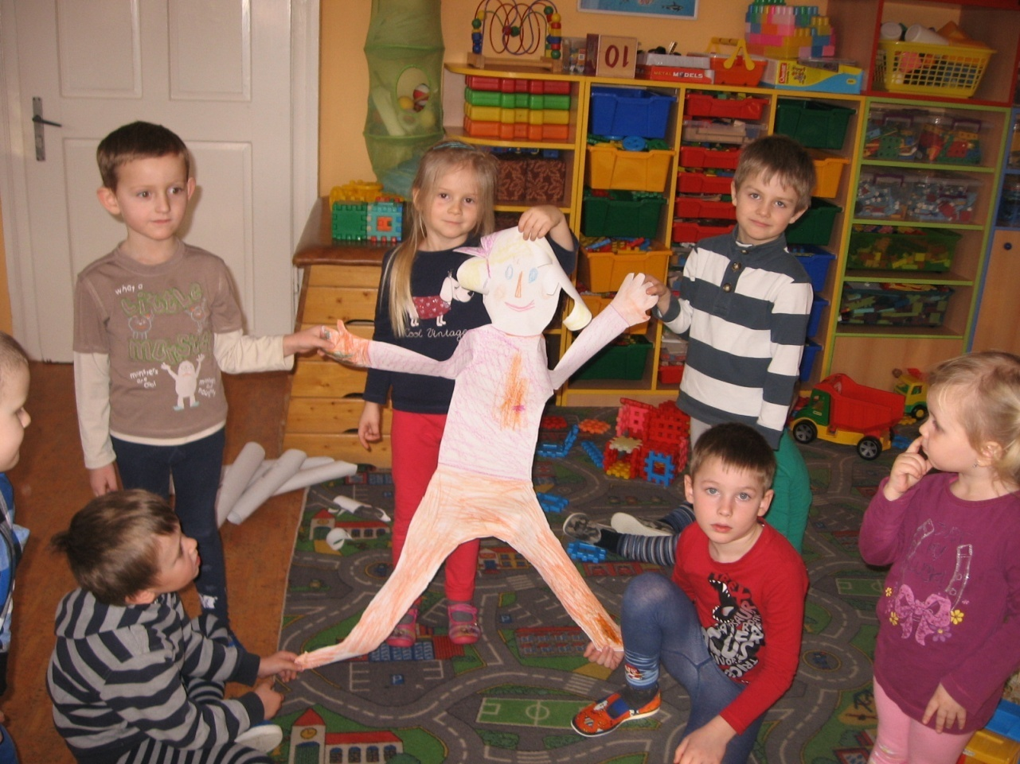
To je naše Anetka!
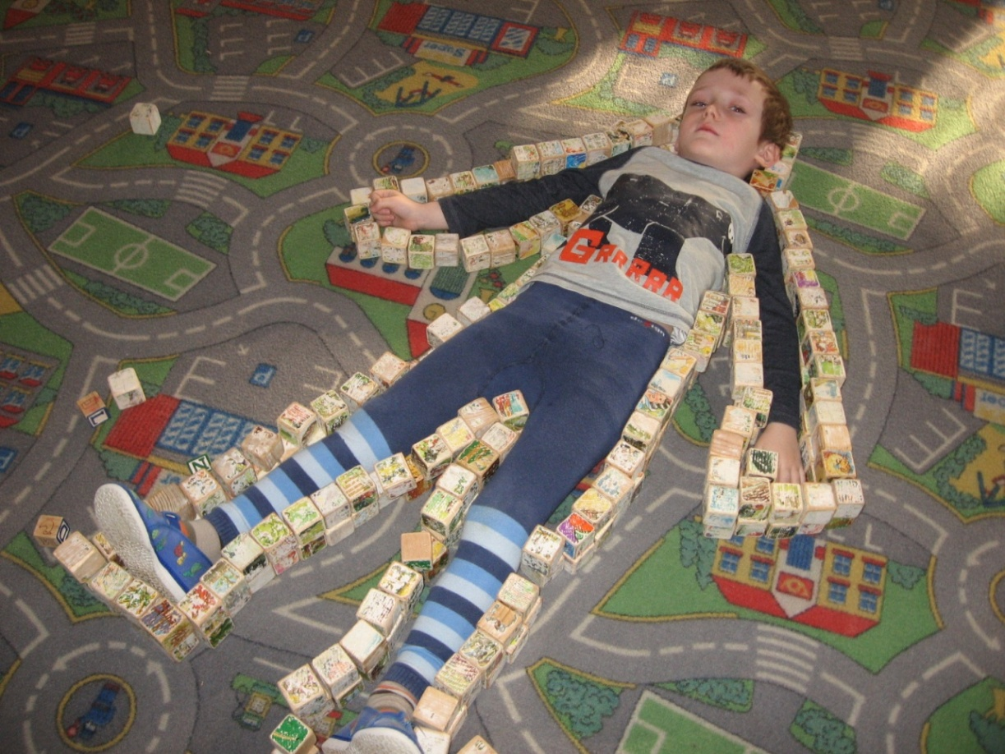
To jsou ruce, to jsou nohy, to je krk……

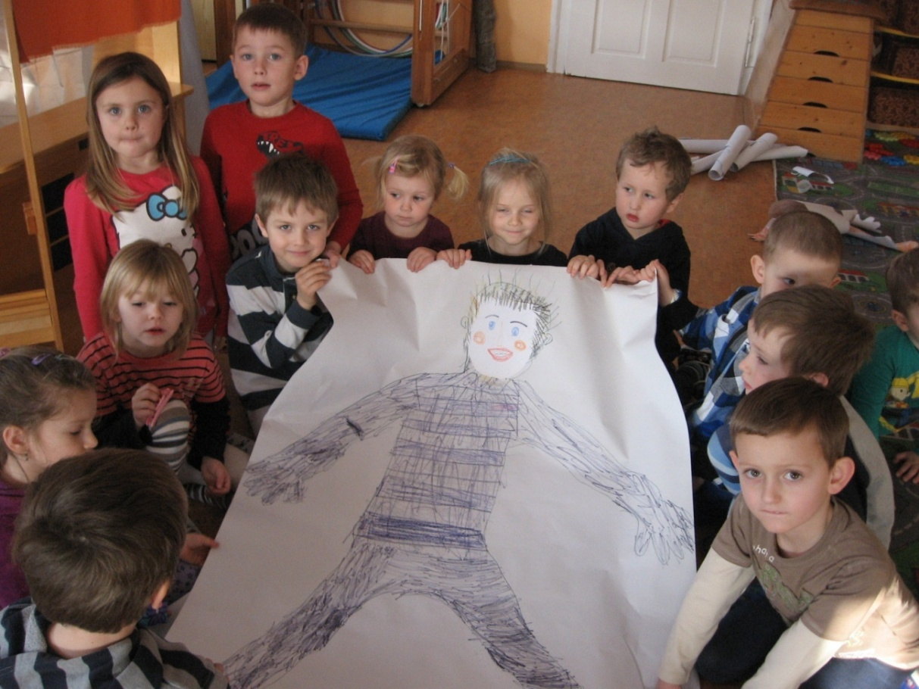
To je náš papírový kamarád!
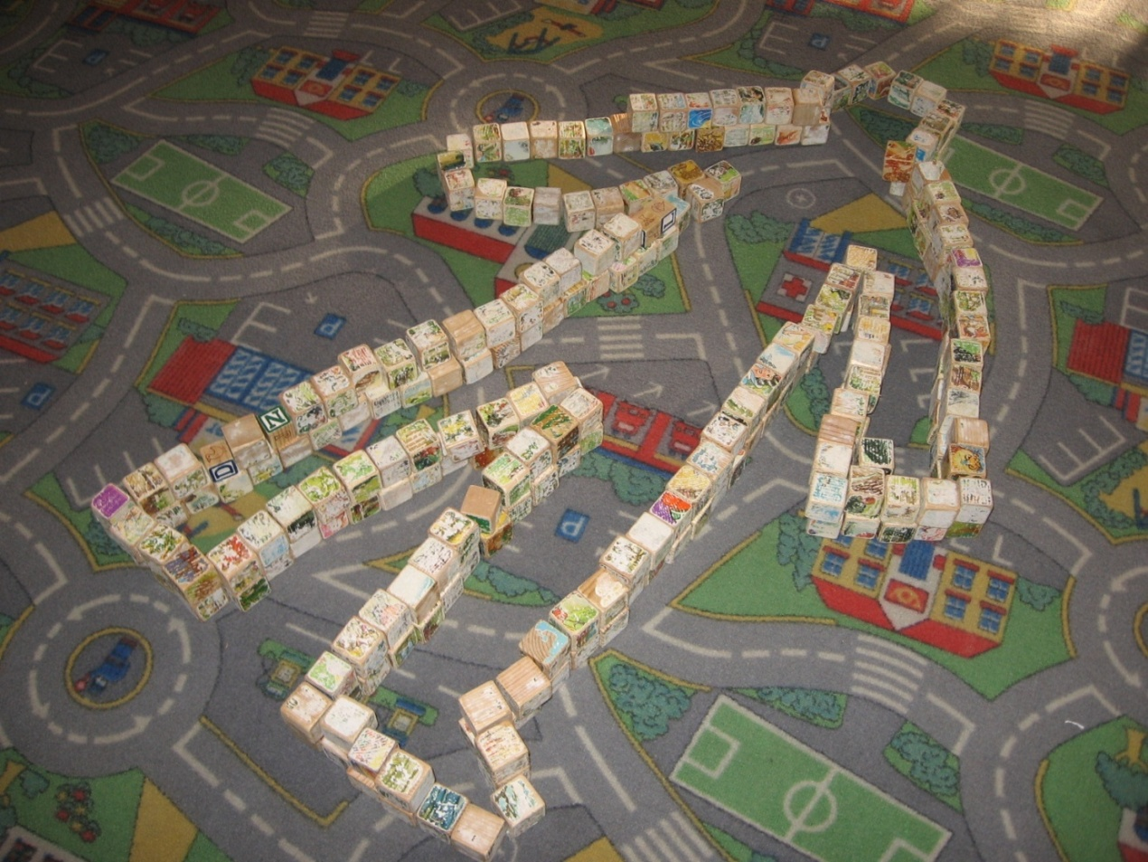
Naše tělo už je takhle veliké!

